**Tên Chuyên Đề:** **NÊU HIỆN TƯỢNG VÀ VIẾT PHƯƠNG TRÌNH HÓA HỌC HỮU CƠ**

**Phần A: Lí Thuyết**

Học sinh nắm vững tính chất hóa học của các chất đặc biệt chú ý đến màu sắc trạng thái của các chất , sau khi có phản ứng hóa học xảy ra nhận ra những dấu hiệu thay đổi của phản ứng để nói rõ được hiện tượng xảy ra.

Chú ý khi viết phương trình hóa học cần viết đúng phương trình phản ánh bản chất của phản ứng

**Phần B: Bài Tập Được Phân Dạng (mỗi dạng tối thiểu 10 câu)**

**DẠNG 1: NÊU HIỆN TƯỢNG PHẢN ỨNG**

- Phương pháp:

**Cách trình bày**

**Bước 1:** Nêu hiện tượng xảy ra mà phải quan sát được

* Kết tủa, làm đục dung dịch
* Bay hơi, tạo bọt khí trong dung dịch
* Màu sắc (dung dịch, chất kết tủa)

**Bước 2:** Giải thích nguyên nhân gây ra hiện tượng (nếu cần)

**Bước 3:** Viết PT phản ứng cho giải thích trên

- PTPU phải ký hiệu rõ ràng các yếu tố quan sát được (cần có ký hiệu kết tủa, bay hơi, màu sắc,…)

**- BÀI TẬP GIẢI CHI TIẾT**

1. Cho vào ống nghiệm khô khoảng 1 mL hexane và nhỏ thêm vào ống nghiệm khoảng 1 mL nước

bromine. Lắc nhẹ hỗn hợp phản ứng. Nút ống nghiệm bằng bông đã tẩm dung dịch NaOH rồi nhúng ống nghiệm vào trong cốc nước nóng 50 °C (đã chuẩn bị trước) hoặc để ống nghiệm ra nơi có ánh sáng Mặt Trời.

Quan sát, nhận xét màu sắc và tính đồng nhất của hỗn hợp phản ứng trước và sau khi đun nóng (hoặc để ra ngoài ánh nắng Mặt Trời).

**Lời giải:**

Ban đầu ống nghiệm có hai lớp, lớp dưới là bromine màu vàng, lớp trên là hexane không màu.

Sau khi đặt ống nghiệm vào cốc nước nóng, thu được hỗn hợp không có màu.

1. Cho vào ống nghiệm khoảng 1 mL hexane, thêm tiếp vào ống nghiệm vài giọt dung dịch thuốc

tím (KMnO4) 1% và lắc đều.

Quan sát, nhận xét màu sắc và tính đồng nhất của hỗn hợp phản ứng.

**Lời giải:**

Quan sát thấy ống nghiệm có 2 lớp, lớp dưới là dung dịch KMnO4 trong nước màu tím, lớp trên là hexane không màu.

1. Thêm hex – 1 – ene (khối lượng riêng D = 0,67 g mL-1) vào mỗi ống nghiệm chứa nước

(D = 1,00 g mL-1) hoặc chloroform (CHCl3 có D = 1,49 g mL-1) rồi lắc đều. Nêu hiện tượng quan sát được

**Lời giải:**

Dựa vào khối lượng riêng và độ tan của các chất, xác định được như sau:

- Khi cho hex – 1 – ene vào ống nghiệm chứa nước xảy ra sự phân lớp, trong đó hex – 1 – ene ở lớp trên và nước ở lớp dưới do hex – 1 – ene không tan trong nước và nhẹ hơn nước.

- Khi cho hex – 1 – ene vào ống nghiệm chứa chloroform không có sự phân lớp do hex – 1 – ene tan trong chloroform.

1. Chuẩn bị: đất đèn (chứa CaC2), nước tinh khiết; ống nghiệm chứa khoảng 2 mL dung dịch

KMnO4 loãng, ống nghiệm chứa khoảng 2 mL dung dịch nước Br2 loãng, bình cầu có nhánh 250 mL, ống dẫn thuỷ tinh hình chữ L, ống dẫn thuỷ tinh đầu vuốt nhọn, giá để ống nghiệm, que đóm, bình thuỷ tinh chứa dung dịch NaOH.

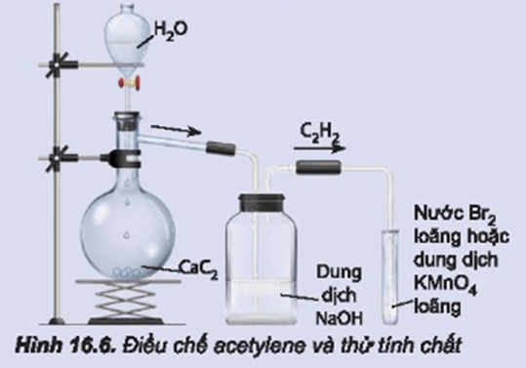

Tiến hành:

- Cho khoảng 5 g đất đèn vào bình cầu có nhánh và cho nước cất vào phễu nhỏ giọt. Lắp dụng cụ như Hình 16.6 (chú ý đuôi của phễu nhỏ giọt không chạm vào chất rắn).

- Mở khoá phễu nhỏ giọt để nước chảy từ từ xuống, khí acetylene sinh ra được sục ngay vào các ống nghiệm chứa dung dịch KMnO4 và nước Br2 đã chuẩn bị ở trên đến khi dung dịch mất màu.

- Thay ống dẫn khí thuỷ tinh hình chữ L bằng ống dẫn thuỷ tinh có đầu vuốt nhọn. Dùng que đóm đang cháy để đốt acetylene sinh ra ở đầu ống dẫn khí.

Hãy giải thích hiện tượng và viết phương trình hoá học của các phản ứng xảy ra.

**GIẢI:**

Đất đèn (thành phần chính CaC2) tác dụng với nước sinh ra khí acetylene (C2H2).

Khí này có thể lẫn tạp chất nên được dẫn qua bình (1) chứa NaOH để tinh chế.

Dẫn acetylene vào các ống nghiệm chứa dung dịch KMnO4 và nước Br2 thấy các dung dịch này nhạt dần đến mất màu do liên kết pi ở acetylene kém bền vững.

Khi đốt acetylene cháy, toả nhiều nhiệt.

Phương trình hoá học minh hoạ:



1. Cho 2 mL ethanol vào ống nghiệm khô, thêm dần từng giọt 4 mL dung dịch sulfuric acid đặc

(cho chảy dọc theo thành ống nghiệm), lắc đều. Cho vào ống nghiệm một ít cát hoặc 1 – 2 mảnh sứ xốp. Kẹp ống nghiệm lên giá và lắp với ống dẫn khí hình chữ L qua phần ống nối có mẩu bông tẩm dung dịch NaOH đặc. Đun nóng ống nghiệm và sục ống dẫn khí vào ống nghiệm có chứa khoảng 1 mL nước bromine. Khi nước bromine bị mất màu thì thay ống nghiệm bằng ống nghiệm khác có chứa 1 mL dung dịch KMnO4 1%. Khi màu tím biến mất thì thay ống dẫn khí hình chữ L bằng ống dẫn khí hình chữ Z (đầu được vuốt nhọn hướng lên phía trên) và đốt khí thoát ra ở đầu ống dẫn khí.

Quan sát, viết phương trình hoá học và giải thích hiện tượng xảy ra.

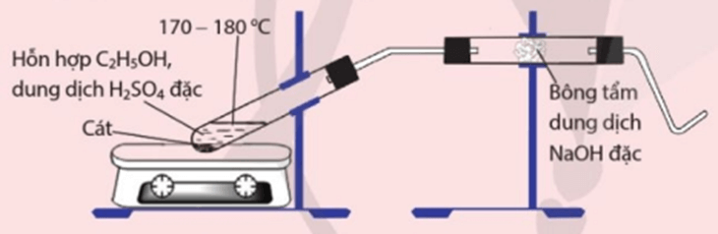

**Lời giải:**

Hiện tượng: có khí sinh ra, khí này làm mất màu dung dịch bromine, làm mất màu thuốc tím. Đốt khí thoát ra ở đầu ống dẫn khí, thấy khí cháy và toả nhiều nhiệt.

Phương trình hoá học giải thích hiện tượng:

C2H5OH  CH2 = CH2 + H2O

CH2 = CH2 + Br2 → CH2Br – CH2Br

3CH2 = CH2 + 2KMnO4 + 4H2O → 3HO – CH2 – CH2 – OH + 2MnO2 + 2KOH

C2H4 + 3O2 2CO2 + 2H2O.

Đun ethanol với sulfuric acid đặc sinh ra khí ethylene; dẫn tiếp khí qua ống nghiệm đựng Br2 (hoặc thuốc tím) thấy dung dịch Br2 (hoặc dung dịch KMnO4) nhạt dần đến mất màu do liên kết pi ở liên kết đôi của ethylene kém bền vững.

1. Dẫn một lượng nhỏ khí chlorine vào bình nón chứa một ít benzene, đậy kín lại rồi đưa bình ra ngoài ánh nắng. Nêu hiện tượng và giải thích.

**Giải:**

Hiện tượng: Trong bình xuất hiện khói trắng và trên thành bình thấy xuất hiện một lớp bột màu trắng.

Giải thích:

Benzene phản ứng với chlorine (điều kiện: ánh sáng), tạo thành lớp bột màu trắng là 1,2,3,4,5,6 – hexachlorocyclohexane (C6H6Cl6).

Phản ứng này là phản ứng cộng, theo phương trình hoá học sau:

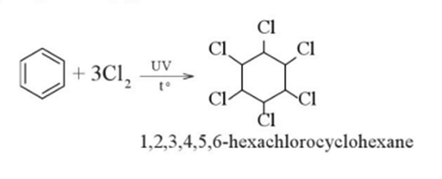

1. - Cho vào hai ống nghiệm, mỗi ống 1 mL dung dịch KMnO4 0,05 M và 1 mL dung dịch H2SO4 2M.

- Cho tiếp vào ống (1) 1 mL benzene, ống nghiệm (2) 1 mL toluene. Lắc đều và đậy cả hai ống nghiệm bằng nút có ống thuỷ tinh thẳng.

- Đun cách thuỷ hai ống nghiệm trong nồi nước nóng. Ông nghiệm (2) màu tím nhạt dần và mất màu, ống nghiệm (1) vẫn giữ nguyên màu tím. Nêu hiện tượng và giải thích

**GIẢI:**

Hiện tượng: Toluene làm mất màu dung dịch thuốc tím khi đun nóng; Benzene không làm mất màu dung dịch thuốc tím cả ở điều kiện thường và khi đun nóng.

Giải thích:

Do hiệu ứng liên hợp π bền vững nên benzene không tác dụng với KMnO4 (không làm mất màu dung dịch KMnO4) kể cả khi đun nóng.

Do ảnh hưởng của vòng benzene, mạch nhánh – CH3 của toluene dễ bị oxi hoá khi tương tác với chất oxi hoá mạnh như KMnO4. Phương trình hoá học:



1. Nhỏ từ từ nước bromine vào ống nghiệm chứa styrene, lắc đều rồi để yên ống nghiệm. Dự đoán hiện tượng xảy ra. Giải thích.

**Lời giải:**

- Hiện tượng: Dung dịch bromine nhạt dần đến mất màu.

- Phương trình hoá học:

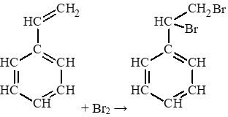  
Giải thích:

Cấu tạo phân tử styrene có đặc điểm giống etylene và có đặc điểm giống benzene, do đó có thể dự đoán styrene vừa có tính chất giống alkene, vừa có tính chất giống benzene. Do đó styrene có thể làm mất màu dung dịch bromine ngay điều kiện thường.

1. - Cho khoảng 1,0 mL dung dịch phenol 5% vào ống nghiệm.

- Nhỏ vài giọt nước bromine bão hoà vào ống nghiệm, lắc đều. Nước bromine mất màu và xuất hiện kết tủa trắng.

Hãy giải thích hiện tượng xảy ra và viết phương trình hoá học của phản ứng.

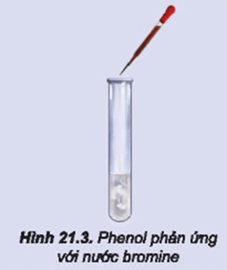

**Lời giải:**

Hiện tượng: Nước bromine mất màu và xuất hiện kết tủa trắng do phenol phản ứng với nước bromine tạo thành sản phẩm thế 2,4,6 – tribromophenol ở dạng kết tủa màu trắng.

Phương trình hoá học:

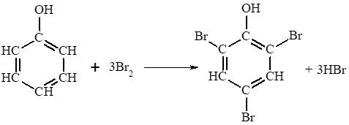

1. - Cho 0,5 g phenol và khoảng 1,5 mL H2SO4 đặc vào ống nghiệm, đun nhẹ hỗn hợp trong khoảng 10 phút để thu được chất lỏng đồng nhất.

- Để nguội ống nghiệm rồi ngâm bình trong cốc nước đá.

- Nhỏ từ từ 3 mL dung dịch HNO3 đặc vào hỗn hợp và lắc đều. Nút bằng bông tẩm dung dịch NaOH.

- Đun cách thuỷ hỗn hợp trong nồi nước nóng 15 phút.

- Làm lạnh hỗn hợp rồi đem pha loãng hỗn hợp với khoảng 10 mL nước cất, picric acid kết tủa ở dạng tinh thể màu vàng.

Hãy giải thích hiện tượng xảy ra và viết phương trình hoá học của phản ứng.

Chú ý: Thí nghiệm thực hiện trong tủ hốt hoặc nơi thoáng khí. Cần thận trọng khi làm việc với dung dịch HNO3 đặc và dung dịch H2SO4 đặc.

**Lời giải:**

Phenol phản ứng với dung dịch nitric acid đặc trong dung dịch sulfuric acid đặc tạo ra sản phẩm 2,4,6 – trinitrophenol (picric acid, dạng tinh thể màu vàng).

Phương trình hoá học:

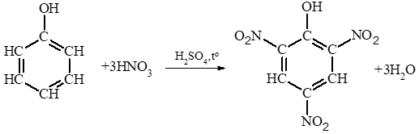

1. Chuẩn bị: dung dịch CH3CHO 5%, dung dịch AgNO3 1%, dung dịch NH3 5%, cốc nước nóng, ống nghiệm.

Tiến hành:

- Cho khoảng 1 mL dung dịch AgNO3 1% vào ống nghiệm.

- Thêm từ từ dung dịch NH3 5% vào ống nghiệm và lắc đều đến khi kết tủa tan hoàn toàn.

- Nhỏ vài giọt dung dịch CH3CHO 5% vào ống nghiệm, lắc đều.

- Đặt ống nghiệm vào cốc chứa nước nóng (khoảng 70 – 80 oC), để yên khoảng 5 phút.

Giải thích hiện tượng quan sát được và viết phương trình hoá học của phản ứng xảy ra.

**Lời giải:**

Hiện tượng: Có lớp bạc sáng bóng bám vào thành ống nghiệm. Do aldehyde đã khử Ag+ trong thuốc thử Tollens về Ag.

Phương trình hoá học:



1. *Chuẩn bị:*dung dịch acetic acid 10%, dung dịch Na2CO3 10%, bột Mg; ống nghiệm, giấy quỳ.

*Tiến hành:*

1. Phản ứng với chất chỉ thị:

Nhỏ một giọt dung dịch acetic acid 10% lên mẩu giấy quỳ.

*Quan sát và mô tả sự thay đổi màu sắc của giấy quỳ.*

2. Phản ứng với kim loại:

- Cho 1 – 2 mL dung dịch acetic acid 10% vào ống nghiệm (1).

- Thêm tiếp một ít bột Mg vào ống nghiệm (1).

*Quan sát và mô tả hiện tượng xảy ra trong ống nghiệm (1).*

3. Phản ứng với muối:

- Cho 1 – 2 mL dung dịch Na2CO3 10% vào ống nghiệm (2).

- Thêm tiếp 1 – 2 mL dung dịch acetic acid 10% vào ống nghiệm (2).

*Thực hiện yêu cầu sau:*

*Quan sát và mô tả hiện tượng xảy ra trong ống nghiệm (2).*

Viết phương trình hoá học của các phản ứng xảy ra trong các thí nghiệm trên và giải thích hiện tượng.

**Lời giải:**

1. Phản ứng với chất chỉ thị:

Quỳ tím chuyển sang màu đỏ.

2. Phản ứng với kim loại:

Hiện tượng: Bột Mg tan dần, có khí không màu thoát ra.

Phương trình hoá học: Mg + 2CH3COOH → (CH3COO)2Mg + H2.

3. Phản ứng với muối:

Hiện tượng: Có khí không màu thoát ra.

Phương trình hoá học: 2CH3COOH + Na2CO3 → 2CH3COONa + CO2 + H2O.

1. - Cho khoảng 2 mL ethanol và 2 mL acetic acid tuyệt đối vào ống nghiệm, lắc đều hỗn hợp.

- Thêm khoảng 1 mL dung dịch H2SO4 đặc, lắc nhẹ để các chất trộn đều với nhau.

- Kẹp ống nghiệm vào kẹp gỗ rồi đặt ống nghiệm vào cốc nước nóng (khoảng 60 °C - 70 °C) trong khoảng 5 phút, thỉnh thoảng lắc đều hỗn hợp. Sau đó lấy ống nghiệm ra khỏi cốc nước nóng, để nguội hỗn hợp rồi rót sang ống nghiệm khác chứa 5 mL dung dịch muối ăn bão hoà.

*Thực hiện yêu cầu:*

1. Mô tả hiện tượng, viết phương trình hoá học của phản ứng ester hoá xảy ra trong thí nghiệm trên.

2. Vai trò của sulfuric acid trong thí nghiệm trên là gì?

**Lời giải:**

1. Hiện tượng: Phản ứng sinh ra chất lỏng, nhẹ hơn nước, có mùi thơm đặc trưng.

Phương trình hoá học:



2. Sulfuric acid trong thí nghiệm trên vừa là chất xúc tác, vừa có tác dụng hút nước, do đó góp phần làm tăng hiệu suất tạo ester.

**DẠNG 2: VIẾT PTHH HỮU CƠ**

1. Viết công thức cấu tạo các sản phẩm monobromo có thể tạo thành trong phản ứng giữa bromine và hexane

**Lời giải:**

Công thức cấu tạo các sản phẩm monobromo có thể tạo thành:

CH3 – CH2 – CH2 – CH2 – CH2 – CH2Br.

CH3 – CH2 – CH2 – CH2 – CHBr – CH3.

CH3 – CH2 – CH2 – CHBr – CH2 – CH3.

1. Viết phương trình hoá học và xác định sản phẩm chính trong mỗi phản ứng sau:

a) 2 – methylbut – 2 – ene phản ứng với HBr.

b) 2 – methylbut – 1 – ene phản ứng với nước (xúc tác H2SO4).

**Lời giải:**

a)

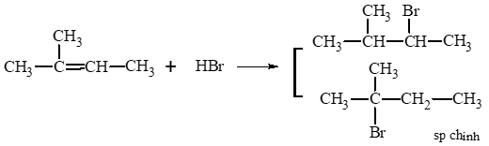

b)

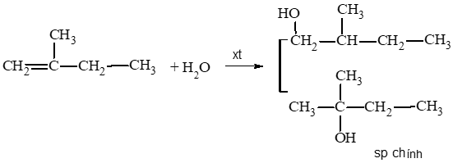

1. Viết phương trình hoá học của các phản ứng:

a) Propene tác dụng với hydrogen, xúc tác nickel.

b) Propene tác dụng với nước, xúc tác H3PO4.

c) 2 – methylpropene tác dụng với nước, xúc tác acid H3PO4.

d) But – 1 – ene tác dụng với HCl.

**Lời giải:**

a) CH2 = CH – CH3 + H2 CH3 – CH2 – CH3;

b) Viết phương trình hoá học của các phản ứng Propene tác dụng với hydrogen xúc tác nickel

c) 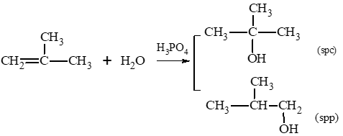

d) Viết phương trình hoá học của các phản ứng Propene tác dụng với hydrogen xúc tác nickel

1. Viết phương trình hoá học của các phản ứng:

a) Propene tác dụng với dung dịch KMnO4.

b) Propyne tác dụng với dung dịch AgNO3/NH3.

**Lời giải:**

a) 3CH2 = CH – CH3 + 2KMnO4 + 4H2O → 3CH2OH – CH(OH) – CH3 + 2MnO2 + 2KOH

b) CH ≡ C – CH3 + AgNO3 + NH3 → CAg ≡ C – CH3 + NH4NO3.

1. Viết công thức cấu tạo của sản phẩm chính tạo thành trong các phản ứng dưới đây:

a) CH ≡ CH + 2H2 

b) CH3 – C ≡ CH + 2HBr →

c) CH ≡ CH + 2Br2 →

**Lời giải:**

a) CH ≡ CH + 2H2  CH3 – CH3.

b) CH3 – C ≡ CH + 2HBr → CH3 – CBr2 – CH3.

c) CH ≡ CH + 2Br2 → CHBr2 – CHBr2.

1. Cho từ từ 2 mL dung dịch sulfuric acid đặc vào ống nghiệm đã chứa sẵn 1,5 mL dung dịch nitric

acid đặc và làm lạnh trong chậu nước đá để tạo hỗn hợp nitro hóa. Nhỏ tiếp từ từ 1 mL benzene vào ống nghiệm và lắc ống nghiệm trong 6 đến 10 phút. Sau đó, rót từ từ hỗn hợp trong ống nghiệm vào cốc chứa 20 đến 30 ml nước lạnh (khoảng 0 °C - 10 °C). Dùng đũa thuỷ tinh khuấy đều hỗn hợp rồi để yên. Quan sát màu của chất lỏng ở đáy cốc.

Viết phương trình phản ứng hóa học đã xảy ra và cho biết nitrobenzene có tan trong nước không.

**Lời giải:**

Phương trình hoá học:

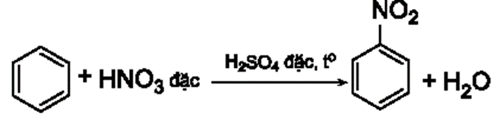

Nitrobenzene **không** tan trong nước.

1. Viết phương trình phản ứng của ethylbenzene với các tác nhân sau:

a) Br2/ FeBr3, to.

b) HNO3 đặc/ H2SO4 đặc.

**Lời giải:**

a)

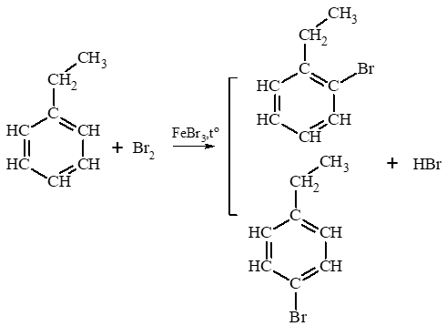

b)

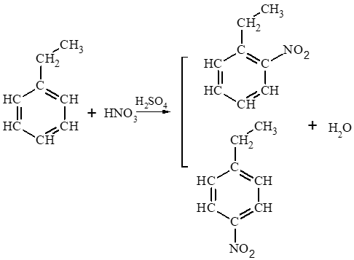

1. Viết phương trình hoá học của phản ứng xảy ra khi hydrogen hoá hoàn toàn toluene và p – xylene, sử dụng xúc tác nickel.

**Lời giải:**

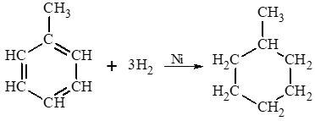

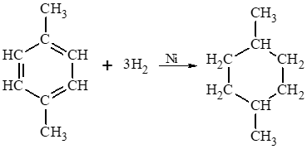

1. Viết phương trình hoá học của phản ứng xảy ra khi đun các hợp chất sau với dung dịch sodium hydroxide: CH3Cl, CH3CHClCH3, C6H5CH2Br và CH2 = CHCH2Cl.

**Lời giải:**

Các phương trình hoá học xảy ra:

CH3Cl + NaOH  CH3OH + NaCl

CH3CHClCH3 + NaOH CH3CH(OH)CH3 + NaCl

C6H5CH2Br + NaOH C6H5CH2OH + NaBr

CH2 = CHCH2Cl + NaOH  CH2 = CHCH2OH + NaCl.

1. Viết phương trình hoá học của phản ứng xảy ra khi đun các dẫn xuất halogen sau với dung dịch potassium hydroxide trong ethanol.

a) 2-chloropropane

b) 2-bromo-2-methylbutane

Gọi tên các sản phẩm sinh ra.

**Lời giải:**

Các phương trình hoá học xảy ra:

a) CH3 – CHCl – CH3 + KOH CH2 = CH – CH3 + KCl + H2O

Các sản phẩm sinh ra: propene, potassium chloride, nước.

b)

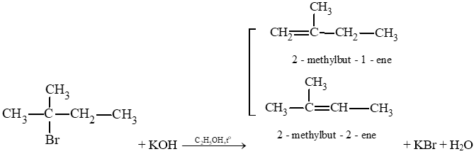

1. Đun nóng butan – 2 – ol với sulfuric acid đặc thu được các alkene nào? Sản phẩm nào là sản phẩm chính.

**Lời giải:**

Đun nóng butan – 2 – ol (CH3 – CH(OH) – CH2 – CH3) thu được các alkene:

(1) CH2 = CH – CH2 – CH3;

(2) CH3 – CH = CH – CH3.

Sản phẩm (2) CH3 – CH = CH – CH3 là sản phẩm chính. Do phản ứng tách nước của alcohol tạo alkene ưu tiên theo quy tắc Zaisev: *nhóm -OH bị tách ưu tiên cùng với nguyên tử hydrogen ở carbon bên cạnh có bậc cao hơn.*

1. Viết phương trình hoá học của các phản ứng trong sơ đồ điều chế glycerol từ propylene.

**Lời giải:**

Trong công nghiệp, glycerol được tổng hợp từ propylene theo sơ đồ:



Các phương trình hoá học minh hoạ cho sơ đồ:



1. Cho hợp chất hữu cơ có công thức cấu tạo sau:

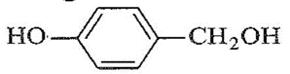

Viết phương trình hoá học của phản ứng giữa hợp chất này với các chất sau:

a) Na.  
b) Dung dịch NaOH;  
c) Dung dịch Na2CO3;  
d) Dung dịch bromine.

**GIẢI:**

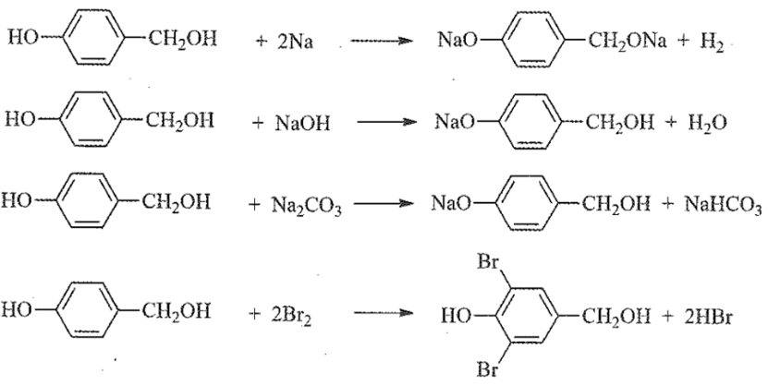

1. Thực hiện các thí nghiệm sau:

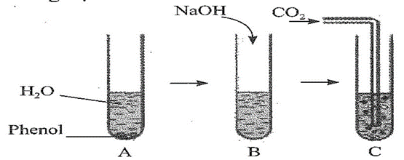

- Cho phenol vào ống nghię̂m, thêm nước và lắc đều ống nghiệm thấy dung dịch có màu trắng đục (Hình A ).

- Cho dung dịch NaOH vào ống nghiệm thấy dung dịch chuyển sang trong suốt (Hình B).

- Sục khí CO2 vào ống nghiệm thấy dung dịch chuyển màu trắng đụ̣c như ban đầu (Hình C).

Giải thích hiện tượng trong các thí nghiệm trên và viết các phương trình hoá học.

**Giải:**

- Khi cho phenol vào ống nghiệm A, do phenol tan kém trong nước nên dung dịch có màu trắng đục (dung dịch phenol bão hòa).

- Cho dung dịch NaOH vào ống nghiệm thấy dung dịch chuyển trong suốt do phản ứng của phenol với NaOH tạo muối tan:

           C6H5OH + NaOH → C6H5ONa + H2O

- Khi sục khí CO2 vào ống nghiệm, CO2 phản ứng với phenolate tạo thành phenol:

           C6H5ONa + CO2 + H2O → C6H5OH + NaHCO3.

1. - Cho khoảng 0,5 mL dung dịch CuSO4 5% và khoảng 1 mL dung dịch NaOH 10% vào ống nghiệm, lắc đều hỗn hợp.

- Thêm khoảng 1 mL CH3CHO 5% vào ống nghiệm, lắc đều ống nghiệm.

- Đun nóng nhẹ ống nghiệm trên ngọn lửa đèn cồn. Hỗn hợp phản ứng chuyển dần từ màu xanh lam sang màu đỏ gạch.

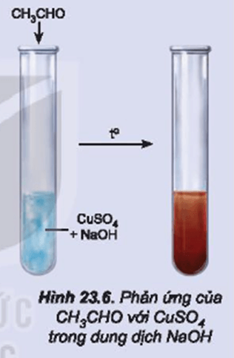

1. Khi cho dung dịch CuSO4 vào dung dịch NaOH, hỗn hợp tạo kết tủa màu xanh lam, kết tủa đó là chất gì?

2. Viết phương trình hoá học của các phản ứng xảy ra trong thí nghiệm trên.

**GIẢI:**

1. Khi cho dung dịch CuSO4 vào dung dịch NaOH, hỗn hợp tạo kết tủa màu xanh lam, kết tủa đó là copper(II) hydroxide (Cu(OH)2).

2. Phương trình hoá học của các phản ứng xảy ra:



1. Hoàn thành các phản ứng sau:

a) HCHO + HCN →

b) CH3COCH(CH3)2 + I2 + NaOH →

**Lời giải:**

a) HCHO + HCN → 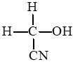

b) CH3COCH(CH3)2 + 3I2 + 4NaOH → CHI3 + (CH3)2CH – COONa + 3NaI + 3H2O.

1. Viết phương trình hoá học phản ứng giữa acetic acid với các chất sau:

a) Ca; b) Cu(OH)2; c) CaO; d) K2CO3.

**Lời giải:**

a) Ca + 2CH3COOH → (CH3COO)2Ca + H2;

b) Cu(OH)2 + 2CH3COOH → (CH3COO)2Cu + 2H2O;

c) CaO + 2CH3COOH → (CH3COO)2Ca + H2O;

d) 2CH3COOH + K2CO3 → 2CH3COOK + CO2 + H2O.

**PHẦN C: BÀI TẬP TỪ CÁC ĐỀ THI CHỌN LỌC (TỐI THIỂU 20 CÂU)**

**(** Chọn lọc các bài tập từ các đề thi HSG hoặc thi chuyên)

1. **(ĐỀ HSG HÀ NỘI 2016)**

Cho 1 ml benzen vào ống nghiệm đựng 2 ml nưóc cất, lắc kĩ, sau đó để

yên. Tiếp tục cho 2 ml dung dịch nước brom loãng: lắc kĩ, sau đó để yên. Nêu hiện tượng quan sát được và giải thích hiện tượng.

**GIẢI:**

*Hiện tượng:* Khi cho benzen vào nước, benzen không tan, nhẹ hơn nước và nổi trên mặt nước.

Khi cho vài giọt dung dịch brom vào ống nghiệm thì dung dịch có màu vàng nâu nổi lên trên.

*Giải thích:*Vì benzen không tan trong nước, nhẹ hơn nước, nổi lên trên mặt nước. Benzen tác dụng với nước brom tạo dung dịch màu vàng nâu

C6H6 (l) + Br2 (l) → HBr + C6H5Br (brom bezen)

1. **(ĐỀ CHUYÊN PTNK HCM 2024)**

Hãy cho biết hiện tượng xảy ra, khi cho:  
(a) Vài giọt brom vào ống nghiệm chứa benzen.  
(b) Vài mảnh canxi cacbua vào ống nghiệm chứa nước.  
(c) Vài giọt dung dịch canxi axetat vào ống nghiệm chứa dung dịch kali cacbonat.  
(d) Một ít bột natri cacbonat vào ống nghiệm chứa axit axetic.

Viết các phương trình hoá học (nếu có).

**GIẢI:**

a)

- Hiện tượng:

+ Nếu đề dùng brom nguyên chất (lỏng) thì hiện tượng: màu brom nhạt dần, tạo dung dịch đồng nhất

+ Nếu đề dùng nước brom thì hiện tượng: dung dịch tách lớp : lớp trên màu vàng đậm (benzen -Br2), lớp dưới màu vàng nhạt hơn (nước -Br2); do Br2 tan trong dung môi benzen tốt hơn dung môi nước

- Phản ứng: Không xảy ra.

b)

- Hiện tượng: Mảnh canxi cacbua tan dần, dung dịch sủi bọt khí không màu, dung dịch lúc sau nóng dần lên.

- Phản ứng: CaC2 + 2H2O  Ca(OH)2 + C2H2↑

c)

- Hiện tượng: Dung dịch xuất hiện kết tủa màu trắng.

- Phản ứng: (CH3COO)2Ca + K2CO3  2CH3COOK + CaCO3↓

d)

- Hiện tượng: Dung dịch sủi bọt khí, dung dịch lạnh hơn một chút so với dung dịch ban đầu.

- Phản ứng: Na2CO3 + 2CH3COOH  2CH3COONa + CO2↑ + H2O

1. **(ĐỀ CHUYÊN NINH THUẬN 2024)**

Nêu hiện tượng, viết phương trình hóa học xảy ra (nếu có) trong các thí nghiệm sau:

a. Cho dung dịch NaOH vào dung dịch CuSO4.

b. Sục khí SO2 vào nước, sau đó cho mẩu giấy quỳ tím vào dung dịch thu được.

c. Cho một ít bột đá (CaCO3) nghiền nhỏ vào dung dịch giấm ăn.

d. Cho dung dịch glucozơ (C6H12O6) vào dung dịch AgNO3 trong NH3 dư, đun nóng.

**GIẢI:**

a. Hiện tượng: Xuất hiện kết tủa xanh lơ, màu xanh làm của dung dịch nhạt màu hoặc dung dịch trở về không màu.

PTHH: 2NaOH + CuSO4  Cu(OH)2 + Na2SO4

b. Hiện tượng: Quỳ tím chuyển sang màu đỏ.

PTHH: SO2 + H2O  H2SO3

c. Hiện tượng: Bột đá tan dần, xuất hiện bọt khí.

PTHH: 2CH3COOH + CaCO3  (CH3COO)2Ca + CO2 + H2O

d. Hiện tượng: Có chất rắn màu sáng bạc.

PTHH: C6H12O6 + Ag2O  C6H12O7 + 2Ag

2. Sơ đồ chuyển đổi:

K K2O  KOH  KHCO3  K2CO3 K2SO4  KCl

PTHH: 4K + O2  2K2O

K2O + H2O  2KOH

KOH + CO2  KHCO3

2KHCO3  K2CO3 + CO2 + H2O

K2CO3 + H2SO4  K2SO4 + CO2 + H2O

K2SO4 + BaCl2  BaSO4 + 2KCl

1. **(ĐỀ CHUYÊN VĨNH PHÚC 2024)**

Nêu hiện tượng và viết phương trình hóa học (nếu có) trong các thí nghiệm sau:

a)Cho từ từ đến dư dung dịch NaOH vào ống nghiệm đựng dung dịch AlCl3

b) Dẫn khí etilen đến dư vào ống nghiệm đựng dung dịch brom.

c) Cho ít bột NaHCO3 vào ống nghiệm đựng dung dịch CH3COOH.

d) Nhỏ vài giọt oleum ( H2SO4.3SO3 ) vào ống nghiệm đựng dung dịch Ba(HCO3)2

Nêu hiện tượng và viết phương trình hóa học (nếu có) trong các thí nghiệm sau:

a)Cho từ từ đến dư dung dịch NaOH vào ống nghiệm đựng dung dịch AlCl3

b) Dẫn khí etilen đến dư vào ống nghiệm đựng dung dịch brom.

c) Cho ít bột NaHCO3 vào ống nghiệm đựng dung dịch CH3COOH.

d) Nhỏ vài giọt oleum ( H2SO4.3SO3 ) vào ống nghiệm đựng dung dịch Ba(HCO3)2

**GIẢI:**

Ban đầu xuất hiện kết tủa keo trắng, sau đó kết tủa tan ra tạo dung dịch trong suốt, không màu.

Ban đầu: AlCl3 + 3NaOH → Al(OH)3 + 3NaCl

Sau đó: Al(OH)3 + NaOH → NaAlO2 + 2H2O

b) Dung dịch nước brom bị mất màu

CH2=CH2 + Br2 → CH2Br-CH2Br

c) Thấy xuất hiện khí không màu, không mùi thoát ra

NaHCO3+ CH3COOH → CH3COONa + CO2 +H2O

d) Xuất hiện kết tủa trắng đồng thời xuất hiện khí không mùi, không màu.

Ban đầu: H2SO4.3SO3 + 3H2O → 4H2SO4

Sau đó: Ba(HCO3)2+ H2SO4 → BaSO4 + 2CO2 +2H2O

1. **(ĐỀ CHUYÊN SÓC TRĂNG 2024)**

Viết phương trình hoá học xảy ra ở các thí nghiệm sau:

a) Cho barium hydrogencarbonate (bari hidrocacbonat) vào lượng dư dung dịch potassium hydroxide (kali hidroxit).

b) Cho glucose (glucozơ) vào dung dịch silver nitrate (bạc nitrat) trong ammonia (amoniac), đun nhẹ.

c) Dẫn khí ethylene (etilen) qua dung dịch bromine (brom) có màu da cam.

d) Cho kim loại đồng vào dung dịch sulfuric acid (axit sunfuric) đặc, nóng

**GIẢI:**

Các PTHH xảy ra

$Ba{\left(HCO_{3}\right)}_{2}+2KOH^{dư}→BaCO_{3}↓+K_{2}CO_{3}+2H_{2}O$

$$C_{6}H_{12}O_{6}+Ag_{2}O\underset{→}{NH_{3}, t^{o}} C_{6}H_{12}O_{7}+2Ag↓$$

$$C_{2}H_{4}+Br_{2}→C_{2}H_{4}Br_{2}$$

$$Cu+2H_{2}SO_{4}^{đ}\underset{→}{t^{o}}CuSO_{4}+SO_{2}+2H_{2}O$$

1. **(ĐỀ CHUYÊN HUẾ 2024)**

Nêu hiện tượng và viết các PTHH xảy ra trong các thí nghiệm sau:

- Cho từ từ dung dịch KOH đến dư vào ống nghiệm chứa dung dịch Al2(SO4)3.

- Cho dung dịch H2SO4 đậm đặc vào cốc thủy tinh có chứa khoảng 3 gam tinh bột gạo.

- Cho dung dịch AgNO3 trong NH3 dư vào ống nghiệm chứa nước ép quả nho chín, đun nóng nhẹ.

**GIẢI:**

a, Cho từ từ KOH vào dung dịch Al2(SO4)3: Có kết tủa keo trắng xuất hiện, kết tủa tăng dần đến cực đại rồi tan dần đến hết

6KOH + Al2(SO4)3 → 3K2SO4 + 2Al(OH)3

KOH + Al(OH)3 → KAlO2 + 2H2O

b, Cho H2SO4 đậm đặc vào cốc thủy tinh chứa gạo: Gạo màu trắng nhanh chóng chuyển sang vàng nâu rồi chuyển màu đen, tạo thành khối xốp màu đen bị bọt khí đẩy trào ra cả miệng cốc thuỷ tinh

(C6H10O5)n  6nC +5nH2O

C + 2H2SO4 đ → CO2 + 2SO2 + 2H2O

c, Cho dung dịch AgNO3/NH3 dư vào ống nghiệm chứa nước ép quả nho chín, đun nóng nhẹ: sau một thời gian quan sát thấy thành ống nghiệm tráng một lớp kim loại trắng sáng (Ag)

C6H12O6 + Ag2O → C6H12O7 + 2Ag

1. **(ĐỀ CHUYÊN KONTUM 2024)**

Nêu hiện tượng và viết phương trình hóa học của phản ứng xảy ra khi thực hiện các

thí nghiệm sau:

**a.** Cho đinh sắt vào dung dịch CuSO­4

**b.** Nhúng mẩu giấy lọc có tẩm dung dịch KI và hồ tinh bột vào bình chứa khí Cl2.

**c.** Cho dung dịch AgNO3 trong NH3 vào ống nghiệm chứa dung dịch glucozơ, đun nhẹ.

**d.** Nhỏ vào mẫu vải làm từ sợi bông vài giọt dung dịch HCl đặc.

**e.** Cho giấm ăn vào lớp cận (chứa chủ yếu CaCO₃) trong ấm đun nước.

**GIẢI:**

**a.** Đinh sắt tan 1 phần, dung dịch mất dần màu xanh, có chất rắn màu đỏ bám vào đinh sắt



**b.** Trên tờ giấy lọc xuất hiện màu xanh đậm



**c.** Có chất màu xám bạc bám trên thành ống nghiệm



**d.** Chỗ vải tiếp xúc với HCl bị mủn dần và thủng



**e.** Lớp cặn trong ấm đun nước tan dần, sủi bọt khí không màu, không mùi



1. **(ĐỀ CHUYÊN QUẢNG BÌNH 2024)**

Viết phương trình hóa học của các phản ứng xảy ra trong các thí nghiệm sau:

a. Cho dung dịch KHSO4 vào dung dịch BaCl2.

b. Cho dung dịch NaOH dư vào dung dịch Ba(HCO3)2.

c. Cho kim loại K vào dung dịch CuSO4 dư.

d. Cho Fe3O4 vào dung dịch H2SO4 loãng.

e. Cho khí CO dư đi qua hỗn hợp gồm CuO và Al2O3 nung nóng.

f. Cho axit sunfuric đặc vào cốc chứa đường saccarozơ.

g. Cho dung dịch nước vôi trong vào dung dịch axit axetic.

h. Đun nóng tinh bột trong dung dịch axit loãng.

**GIẢI:**

a. BaCl2 + KHSO4 → BaSO4 kết tủa+ KCl + HCl

b. 2NaOH + Ba(HCO3)2 → BaCO3 kết tủa+ Na2CO3 + H2O

c. 2K + 2H2O → 2KOH + H2

2KOH + CuSO4 → K2SO4 + Cu(OH)2

d. Cho Fe3O4 vào dung dịch H2SO4 loãng.

e. CO + CuO →  Cu + CO2

f. C12H22O11  12C + 11H2O

C + 2H2SO4 đặc → CO2 + 2SO2 + 2H2O

g. CH3COOH + CaCO3 →→(CH3COO)2Ca + CO2 + H2O

h. (C6H10O5)n + nH2O  n C6H12O6

1. **(ĐỀ CHUYÊN HƯNG YÊN 2024)**

Nêu hiện tượng xảy ra và viết phương trình hóa học minh họa khi tiến hành các thí nghiệm sau:

**a.** Cho một mẫu đá vôi vào dung dịch axit axetic.

**b.** Sục khí etilen đến dư vào dung dịch brom (dung môi CCl4).

**c.** Nhỏ axit H2SO4 đặc vào cốc đựng đường saccarozơ.

**d.** Nhỏ dung dịch glucozơ vào ống nghiệm chứa dung dịch AgNO3/NH3, đun nóng nhẹ.

**GIẢI:**

**a.** Mẩu đá vôi tan dần, xuất hiện khí không màu không mùi.

CaCO3 + 2CH3COOH  (CH3COO)2Ca + CO2 + H2O

**b.** Dung dịch nước brom nhạt màu dần đến mất màu vàng nâu.

CH2=CH2 + Br2  CH2Br−CH2Br

**c.** Đường màu trắng chuyển dần sang vàng rồi sang nâu, cuối cùng thành khối đen xốp bị bọt khí mùi hắc đẩy lên.

C12H22O11  12C + 11H2O

C + 2H2SO4 đặc  CO2 + 2SO2 + 2H2O

d. Xuất hiện chất rắn màu trắng bạc sáng như gương bám trên thành ống nghiệm.

C6H12O6 + Ag2O  C6H12O7 + 2Ag

1. **(ĐỀ CHUYÊN CAO BẰNG 2024)**

Nêu hiện tượng và viết phương trình hóa học của các phản ứng có thể xảy ra khi:

a) Cho đá vôi vào dung dịch axit axetic.

b) Sục khí axetilen vào dung dịch  trong .

c) Cho từ từ đến dư dung dịch  vào dung dịch .

d) Cho bột  vào dung dich .

**GIẢI:**

a) Đá vôi tan dần, đồng thời có bọt khí xuất hiện.

CaCO3 + 2CH3COOH ⭢(CH3COO)2Ca + H2O + CO2.

b) Có kết tủa màu vàng xuất hiện



c) Kết tủa keo trắng xuất hiện, sau đó kết tủa tan khi thêm KOH đến dư

3 +⭢3KCl + Al(OH)3 ⭣

KOH + Al(OH)3 ⭢KAlO2 + H2O

d) Bột đồng tan tạo thành dung dịch có màu xanh của muối đồng

+ 2⭢ CuCl2 + 2FeCl2.

1. **(ĐỀ CHUYÊN BẾN TRE 2024)**

Nêu hiện tượng quan sát được và viết phương trình hóa học khi thực hiện các thí nghiệm sau:

a) Đun nóng C2H5OH với H2SO4 đặc ở 170oC để điều chế khí X, dẫn khí X qua dung dịch KMnO4.

b) Đun nóng dung dịch hỗn hợp gồm saccarozơ và H2SO4 loãng khoảng 2-3 phút. Sau đó trung hòa axit dư bằng dung dịch NaOH. Cho dung dịch thu được vào ống nghiệm chứa AgNO3 trong NH3, đặt ống nghiệm vào cốc nước nóng.

**GIẢI:**

**a)** Khí X là C2H4 (etilen); dung dịch KMnO4 bị nhạt (mất) màu.

C2H5OH  CH2 = CH2 + H2O

3CH2=CH2 + 4H2O + 2KMnO4  3HO-CH2-CH2-OH + 2MnO2 + 2KOH

**b)** Xuất hiện lớp bạc bám vào thành ống nghiệm.

C12H22O11 + H2O  C6H12O6 + C6H12O6

(Saccarozơ) (glucozơ) (fructozơ)

C6H12O6 + Ag2O C6H12O7 + 2Ag↓

1. **(ĐỀ CHUYÊN CẦN THƠ 2024)**

Nêu hiện tượng quan sát được và viết phương trình hóa học của các phản ứng xảy ra (nếu có) khi tiến hành các thí nghiệm sau:

**a)** Nhỏ từ từ dung dịch NaHSO4 vào dung dịch NaHCO3.

**b)** Cho một ít lỏng trắng trứng vào ống nghiệm rồi đun nóng.

**c)** Cho mẫu Na nhỏ vào cốc đựng nước cất có thêm vài giọt dung dịch phenolphtalein.

**d)** Cho 1 ml benzen vào ống nghiệm đựng 5 ml nước cất, lắc nhẹ và để yên ống nghiệm.

**GIẢI:**

**a)** Nhỏ từ từ dung dịch NaHSO4 vào dung dịch NaHCO3.

Hiện tượng: thấy có khí thoát ra.



**b)** Cho một ít lòng trắng trứng vào ống nghiệm rồi đun nóng.

Hiện tượng: xuất hiện kết tủa trắng (hiện tượng đông tụ).

**c)** Cho mẫu Na nhỏ vào cốc đựng nước cất có thêm vài giọt dung dịch phenolphtalein.

Hiện tượng: mẫu Na tan mãnh liệt trong nước và có khí thoát ra, dung dịch chuyển sang màu hồng.



**d)** Cho 1 ml benzen vào ống nghiệm đựng 5 ml nước cất, lắc nhẹ và để yên ống nghiệm.

Hiện tượng: có sự phân lớp trong ống nghiệm, lớp trên là benzen, lớp dưới là nước cất.

1. **(ĐỀ CHUYÊN THÁI BÌNH 2024)**

**1)** Hoàn thành các phương trình hóa học sau:

**a.** dư 

**b.** dư 

**c.** 

**2)** Hoàn thành các phương trình phản ứng trùng hợp dưới đây:

**a.** .........................

**b.** .......................

**c.** 

**d.** 

**GIẢI:**

**1)**

a.dư 3C15H31COONa + C3H5(OH)3

b. CH3COOCH2CH2COOH + 2NaOH (dư)  CH3COONa + HO-CH2CH2COONa + H2O.

c. 2CH3COOH (dư) + C2H4(OH)2 (CH3COO)2C2H4 + H2O

**2)**

a. nCH2 = CH-Cl (-CH2-CHCl-)n

b.  (-CH(CH3) - CH(CH3)-)n

c. 

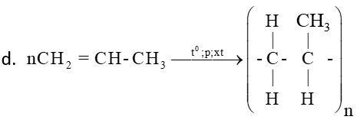

1. **(ĐỀ CHUYÊN ĐẮK LẮK 2024)**

Dự đoán hiện tượng, giải thích và viết phương trình hóa học xảy ra (nếu có) khi tiến hành các thí nghiệm sau:

**a**. Nhỏ từ từ từng giọt dung dịch HCl đến dư vào dung dịch Na2CO3.

**b**. Sục khí H2S vào nước brom, sau đó thêm dung dịch BaCl2 vào dung dịch sau phản ứng.

**c**. Cho dung dịch saccarozơ vào ống nghiệm, thêm vào môt giọt dung dịch H2SO4, đun nóng 2 đến 3 phút, sau đó thêm dung dịch NaOH vào để trung hòa. Cho dung dịch vừa thu được vào ống nghiệm chứa dung dịch AgNO3 trong NH3, đặt vào cốc nước nóng.

**d**. Xếp một số quả chín vào giữa sọt quả xanh.

**GIẢI:**

**1. a.**

Lúc đầu không có hiện tượng, một lúc sau thì có khí thoát ra.

HCl + Na2CO3 ⭢ NaHCO3 + NaCl

HCl + NaHCO3 ⭢ NaCl + CO2 + H2O

b. Dung dịch Brom bị nhạt màu rồi biến mất khi sục khí H2S vào. Sau đó thêm dung dịch BaCl2 vào dung dịch thì xuất hiện kết tủa trắng

H2S + 4Br2 + 4H2O ⭢8HBr + H2SO4

H2SO4 + BaCl2 ⭢BaSO4 + 2HCl

c. C12H22O11 + H2O  C6H12O6 + C6H12O6

H2SO4 +2NaOH⭢ Na2SO4 + H2O

C6H12O6 + Ag2O  C6H12O7 + 2Ag

Trên thành ống nghiệm khi ngâm vào nước nóng sẽ có lượng kim loại bạc sáng bóng bám lên thành ống nghiệm.

d. Xếp các quả chín vào giữa sọt quả xanh, thì khí etilen từ trái cây chín tiết ra và làm các quả xanh mau chín.

1. **(ĐỀ CHUYÊN HẬU GIANG 2024)**

Nêu hiện tượng và viết phương trình hóa học xảy ra (nếu có) khi tiến hành các thí nghiệm sau:

a) Dẫn khí etilen dư đi qua dung dịch brom.

b) Cho dung dịch axit axetic dư vào dung dịch natri cacbonat.

+ X, to

**GIẢI:**

Nêu hiện tượng và viết PTHH

- Hiện tượng: dung dịch brom mất màu

PTHH: C2H4 + Br2 (nước) C2H4Br2

b. - Hiện tượng: bọt khí không màu nổi lên

CH3COOH + Na2CO3 2CH3COONa + H2O + CO2

1. **(ĐỀ CHUYÊN HÀ TĨNH 2024)**

Vinyl axetilen có công thức cấu tạo CH2=CH−CCH.

a. Viết phương trình hóa học của vinyl axetilen với: H2 dư (xúc tác Ni, nung nóng), dung dịch Br2 dư và đốt cháy trong không khí.

b. Hợp chất Y có cùng công thức phân tử với vinyl axetilen, trong phân tử Y chỉ chứa liên kết đơn. Hãy viết công thức cấu tạo của Y.

Giải:

**a**. Phương trình hoá học vinyl axetilen với:

+ H2 dư (xúc tác Ni, nung nóng): CH2=CH−CCH + H2  CH3CH2CH2CH3

+ Dung dịch Br2 dư: CH2=CH−CCH + H2  BrCH2−CHBr−CBr2−CHBr2

+ Đốt cháy trong không khí: CH2=CH−CCH + 5O2  4CO2 + 2H2O

**b**. Y có công thức phân tử là C4H4; trong Y chỉ có chứa các liên kết đơn  mỗi nguyên tử C liên kết trực tiếp với một nguyên tử H. Vậy công thức cấu tạo của Y là:

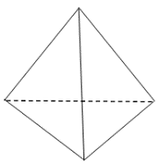

1. **(ĐỀ CHUYÊN LẠNG SƠN 2024)**

Nêu hiện tượng và viết phương trình hóa học cho các phản ứng xảy ra khi tiến hành các thí nghiệm sau:

a) Cho một mảnh Al vào dung dịch NaOH dư đến khi phản ứng xảy ra hoàn toàn.

b) Cho một dây kẽm vào ống nghiệm đựng dung dịch đồng (II) sunfat.

c) Dẫn axetilen qua dung dịch brom màu da cam.

d) Cho một mẩu natri nhỏ vào ống nghiệm chứa sẵn 2ml C2H5OH

**GIẢI:**

a) Mảnh Al tan dần tạo dung dịch trong suốt không màu, có khí không màu bay lên.

2Al+ 2NaOH+ 2H2O → 2NaAlO2+ 3H2↑

b) Có một lớp kim loại màu đỏ bám bên ngoài dây kẽm, màu xanh của dung dịch nhạt dần.

Zn+ CuSO4 → ZnSO4 + Cu↓

c) Màu da cam của dung dịch Brom bị nhạt dần

CH≡ CH+ Br2 →CHBr=CHBr

CH ≡ CH+2Br2  → CHBr2-CHBr2

d) Mẩu Na tan dần, có sủi bọt khí không màu

2C2H5OH+ 2 Na→ 2C2H5ONa + H2↑

1. **(ĐỀ CHUYÊN HÀ NAM 2023)**

Nêu hiện tượng và viết phương trình hóa học xảy ra khi:

**1.** Sục khí etilen vào dung dịch KMnO4.

**2.** Sục khí propin vào dung dịch AgNO3 trong NH3.

**3.** Sục từ từ đến dư khí cacbonic vào dung dịch bari hiđroxit.

**4.** Cho từ từ dung dịch HCl đến dư vào dung dịch NaOH loãng có chứa một lượng nhỏ phenolphtalein.

GIẢI:

1) Dung dịch KMnO4 mất màu và có kết tủa màu đen

3C2H4 + 2KMnO4 + 4H2O 3C2H4(OH)2 + 2MnO2 + 2KOH

(Màu đen)

2) Xuất hiện kết tủa màu vàng nhạt:

2CH3-C≡CH + Ag2O  2CH3-C≡CAg + H2O

(màu vàng nhạt)

hoặc viết PTHH dưới dạng:

CH3-C≡CH + AgNO3 + NH3 → CH3-C≡CAg + NH4NO3

(màu vàng nhạt)

3) Khi sục khí cacbonic vào dung dịch Ba(OH)2 đến dư, ban đầu xuất hiện kết tủa trắng, lượng kết tủa tăng dần đến lớn nhất. Sau đó kết tủa bị hòa tan dần đến hết thu được dung dịch trong suốt.

CO2 + Ba(OH)2  → BaCO3 + H2O

CO2 + BaCO3 + H2O → Ba(HCO3)2

4) Cho từ từ dung dịch HCl đến dư vào dung dịch NaOH loãng có chứa một lượng nhỏ phenolphtalein: Màu đỏ của dung dịch nhạt dần đến hết thu được dung dịch trong suốt.

HCl + NaOH → NaCl + H2O

1. **(ĐỀ CHUYÊN ĐHKH HUẾ 2023)**

Nêu hiện tượng chính xác xảy ra và viết phương trình hoá học (ghi rõ điều kiện nếu có) của các phản ứng khi tiến hành các thí nghiệm sau:

a. Thí nghiệm 1: Sục khi axetilen cho đến dư vào dung dịch brom.

b. Thí nghiệm 2: Nhỏ 5 mL giấm ăn vào 1 gam đá vôi.

c. Thí nghiệm 3: Đốt cháy hoàn toàn 10 mL ancol etylic.

d. Thí nghiệm 4: Nhỏ 2 mL dung dịch bari axetat vào 2 mL dung dịch kali sunfat.

**GIẢI:**

a. TN1: dd Br2 mất màu

C2H2 + 2Br2  C2H2 Br4

b. TN2: Đá vôi tan , sủi bọt



c. TN3: Ancol etylic cháy tỏa nhiều nhiệt



d. TN4: Xuất hiện kết tủa trắng



1. **(ĐỀ CHUYÊN KON TUM 2023)**

Nêu hiện tượng quan sát được và viết phương trình hóa học của phản ứng xảy ra (nếu có) khi tiến hành các thí nghiệm sau:

**a.** Cho CuSO4 khan vào rượu etylic 90°.

**b.** Cho dung dịch NaOH dư vào dung dịch Ba(HCO3)2.

**c.** Đưa bình đựng hỗn hợp khí metan và clo ra ánh sáng. Sau một thời gian, cho nước vào bình lắc nhẹ rồi thêm vào một mẩu giấy quỳ tím.

**d.** Lấy nước ép quả nho chín cho vào ống nghiệm có chứa dung dịch AgNO3 trong NH3, sau đó đặt ống nghiệm vào cốc nước nóng.

**e.** Lấy vỏ trứng gà ngâm trong dung dịch giấm ăn.

**GIẢI:**

|  |  |
| --- | --- |
| a | Cho CuSO4 khan (màu trẳng) vào rượu ctylic 90° thì muối CuSO4 khan chuyền từ trắng sang xanh do CuSO4→CuSO4.5H2O màu xanh |
| b | Xuất hiện kết tủa  2NaOH + Ba(HCO3)2 → BaCO3 + Na2CO3 + H2O |
| c | Ban dầu khí Clo nhạt màu,  Khi cho nước và quỳ tím vào chuyển dỏ  ánh sing  CH4 + Cl2 CH3Cl + HCl |
| d | Xuất hiện lớp kim loại màu trắng bạc bám trên thành ống nghiệm |
| e | Đá vôi tan và sủi bọt khí.  CaCO3 + 2CH3COOH → (CH3COO)2Ca + CO2 ↑ + H2O |

================================